1. Tampilkan seluruh data anggota yg menjadi admin

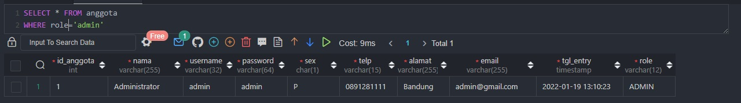

1. Tampilan seluruh data anggota yg tidak menjadi admin

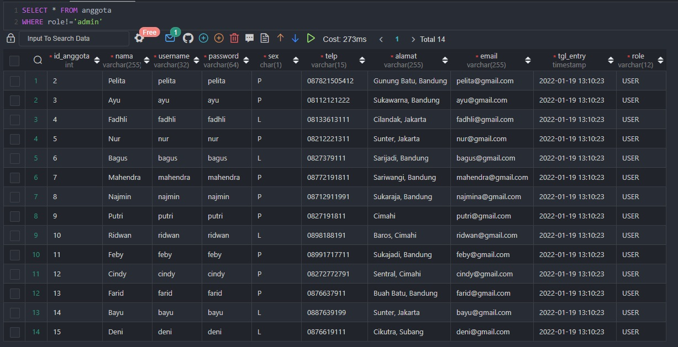

1. Tampilkan id dan nama anggota yg belum pernah melakukan peminjaman

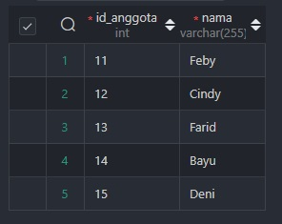

1. Tampilan id, nama, telp anggota yg pernah melakukan peminjaman

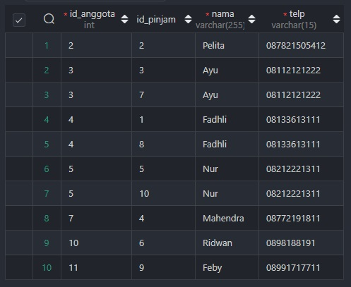

1. Tampilkan id, nama, telp anggota yg pernah melakukan peminjaman lebih dari 1x

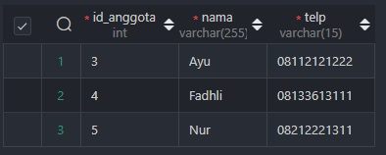

6. Tampilkan nama, telp, alamat, tanggal pinjam dan tanggal kembali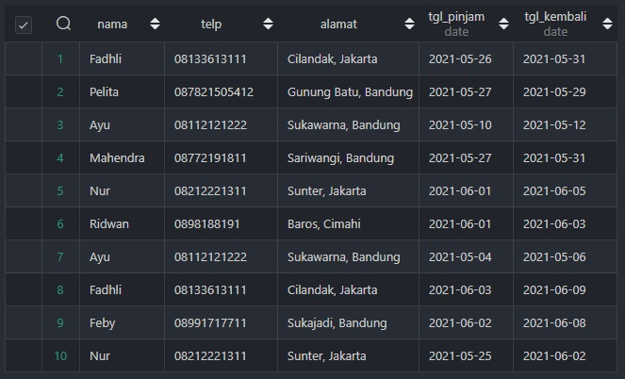

7. Tampilkan nama, telp, alamat, tanggal pinjam dan tanggal kembali yang tanggal kembalinya

ada di bulan juni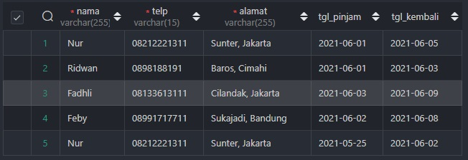

8. Tampilkan nama, telp, alamat, tanggal pinjam dan tanggal kembali yang tanggal pinjamnya

ada di bulan mei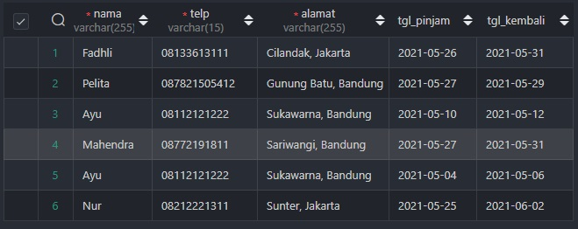

9. Tampilkan nama, telp, alamat, tanggal pinjam dan tanggal kembali yang tanggal pinjam dan

tanggal kembalinya ada di bulan juni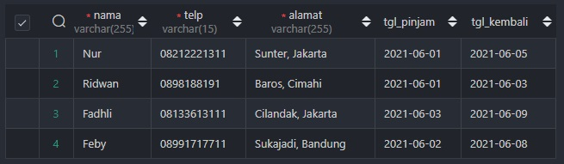

10. Tampilkan nama, telp, alamat, tanggal pinjam dan tanggal kembali yang anggotanya

beralamat di Bandung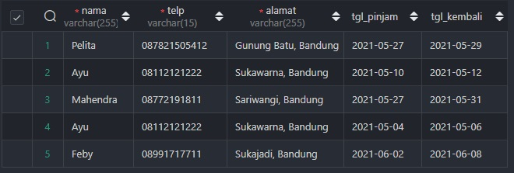

11. Tampilkan nama, telp, alamat, tanggal pinjam dan tanggal kembali yang anggotanya

beralamat di Bandung dan berjenis kelamin perempuan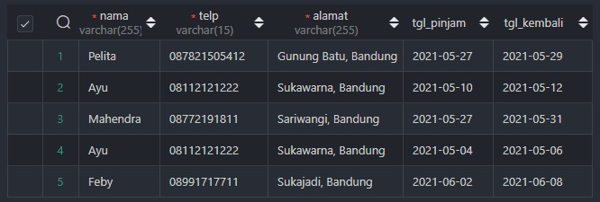

12. Tampilkan nama, telp, alamat, tanggal pinjam, tanggal kembali, isbn dan qty, dimana jumlah

qty lebih dari 1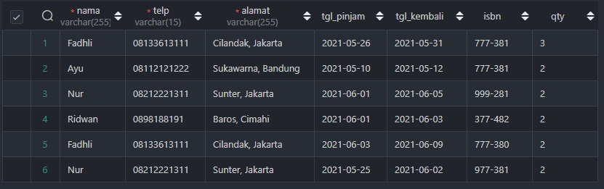

13. Tampilkan nama, telp, alamat, tanggal pinjam, tanggal kembali, isbn, qty, judul buku, harga

pinjam dan total harga (qty di kali harga pinjam)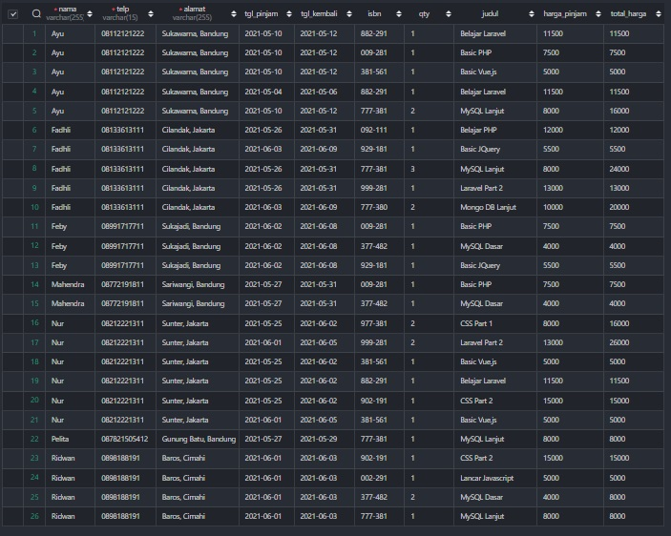

14. Tampilkan nama anggota, telp anggota, alamat anggota, tanggal pinjam, tanggal kembali,

isbn, qty, judul buku, nama penerbit, nama pengarang dan nama katalog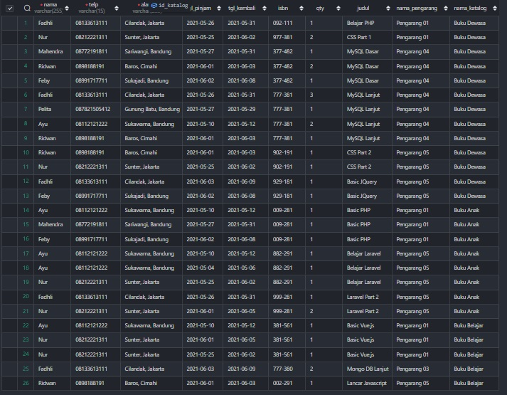

15. Tampilkan semua data katalog, judul buku, dimana semua data katalog mempunyai relasi ke

data buku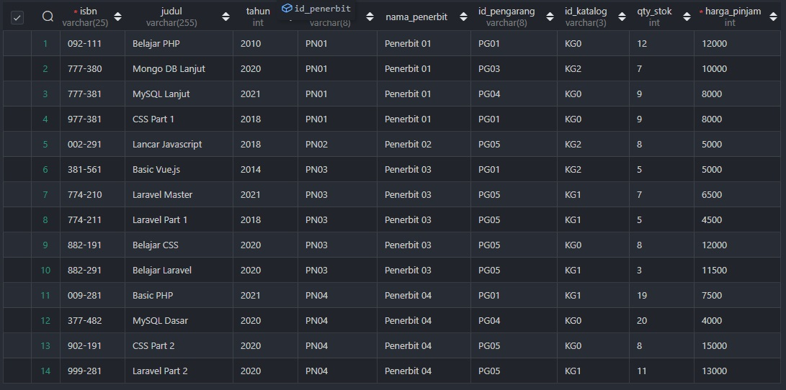

16. Tampilkan semua data buku dan nama penerbit. Beserta data buku yang tidak mempunyai

relasi ke data penerbit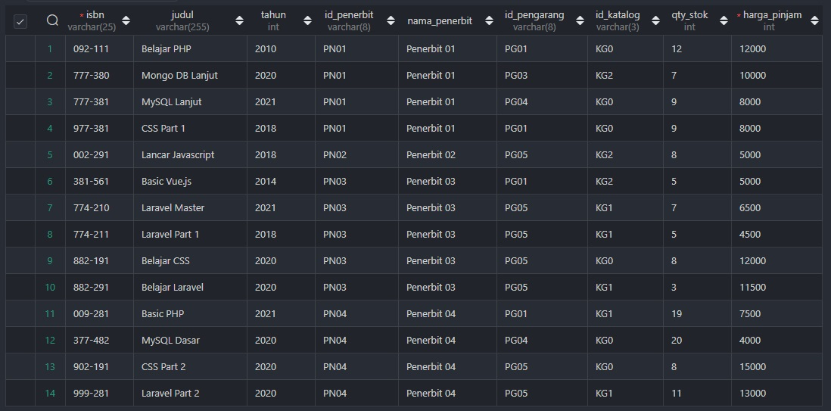

17. Tampilkan ada berapa jumlah pengarang PG05 pada table buku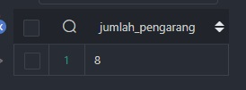

18. Tampilkan data buku yang harganya lebih dari 10000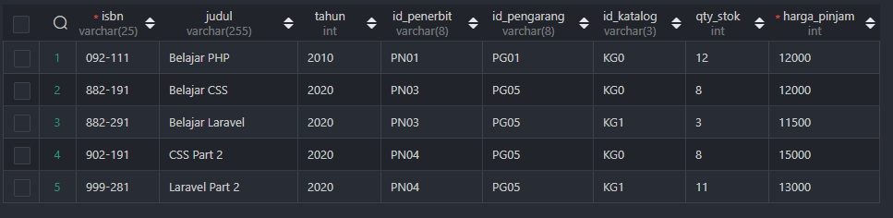

19. Tampilkan seluruh data buku yang diterbitkan oleh Penerbit 01, dimana buku tersebut harus

mempunyai qty lebih dari 10

20. Tampilkan seluruh data anggota yang baru ditambahkan pada bulan juni

**QUER SQL**

1. select * from anggota

where role='admin'

2. SELECT * FROM anggota

WHERE NOT role!='ADMIN'

3. SELECT anggota.id_anggota, nama

FROM anggota

LEFT JOIN peminjaman ON anggota.id_anggota = peminjaman.id_pinjam

WHERE tgl_pinjam IS NULL

4. SELECT anggota.id_anggota, id_pinjam, nama, telp

FROM anggota

JOIN peminjaman ON anggota.id_anggota = peminjaman.id_anggota

ORDER BY anggota.id_anggota ASC

5. SELECT anggota.id_anggota, nama, telp

FROM anggota

JOIN peminjaman ON peminjaman.id_anggota = anggota.id_anggota

GROUP BY peminjaman.id_anggota HAVING COUNT (peminjaman.id_anggota) > 1

6. SELECT nama, telp, alamat, tgl_pinjam, tgl_kembali

FROM peminjaman

JOIN anggota ON peminjaman.id_anggota = anggota.id_anggota

7. SELECT nama, telp, alamat, tgl_pinjam, tgl_kembali

FROM anggota

JOIN peminjaman ON peminjaman.id_anggota = anggota.id_anggota

WHERE month(tgl_kembali) ='6'

8. SELECT nama, telp, alamat, tgl_pinjam, tgl_kembali

FROM anggota

JOIN peminjaman ON peminjaman.id_anggota = anggota.id_anggota

WHERE month(tgl_pinjam) ='5'

9. SELECT nama, telp, alamat, tgl_pinjam, tgl_kembali

FROM anggota

JOIN peminjaman ON peminjaman.id_anggota = anggota.id_anggota

WHERE month(tgl_pinjam) ='6' and month(tgl_kembali) ='6'

10. SELECT nama, telp, alamat, tgl_pinjam, tgl_kembali

FROM anggota

JOIN peminjaman ON anggota.id_anggota = peminjaman.id_anggota

WHERE alamat LIKE '%bandung%'

11. SELECT nama, telp, alamat, tgl_pinjam, tgl_kembali

FROM anggota

JOIN peminjaman ON anggota.id_anggota = peminjaman.id_anggota

WHERE alamat LIKE '%bandung%' AND sex LIKE '%p%'

12. SELECT nama, telp, alamat, tgl_pinjam, tgl_kembali, isbn, qty

FROM anggota

JOIN peminjaman ON anggota.id_anggota = peminjaman.id_anggota

JOIN detail_peminjaman ON detail_peminjaman.id_pinjam = peminjaman.id_pinjam

WHERE qty > 1

13. SELECT anggota.nama, telp, alamat, tgl_pinjam, tgl_kembali, buku.isbn, qty, judul, harga_pinjam, harga_pinjam*qty AS total_harga

FROM anggota

JOIN peminjaman ON anggota.id_anggota = peminjaman.id_anggota

JOIN detail_peminjaman ON detail_peminjaman.id_pinjam = peminjaman.id_pinjam

JOIN buku ON detail_peminjaman.isbn = buku.isbn

ORDER BY nama ASC

14. SELECT anggota.nama, anggota.telp, anggota.alamat, tgl_pinjam, tgl_kembali, buku.isbn, qty, judul, nama_pengarang, katalog.nama AS nama_katalog

FROM anggota

JOIN peminjaman ON anggota.id_anggota = peminjaman.id_anggota

JOIN detail_peminjaman ON detail_peminjaman.id_pinjam = peminjaman.id_pinjam

JOIN buku ON detail_peminjaman.isbn = buku.isbn

JOIN pengarang ON buku.id_pengarang = pengarang.id_pengarang

JOIN katalog ON buku.id_katalog = katalog.id_katalog

15. SELECT isbn, judul,tahun, buku.id_penerbit,nama_penerbit, id_pengarang, id_katalog, qty_stok, harga_pinjam

FROM buku

JOIN penerbit ON buku.id_penerbit = penerbit.id_penerbit

16. SELECT isbn, judul,tahun, buku.id_penerbit,nama_penerbit, id_pengarang, id_katalog, qty_stok, harga_pinjam

FROM buku

JOIN penerbit ON buku.id_penerbit = penerbit.id_penerbit

17. SELECT COUNT(id_pengarang) as jumlah_pengarang

FROM buku

WHERE id_pengarang LIKE '%pg05%'

18. SELECT * FROM buku

WHERE harga_pinjam > 10000

19. SELECT * FROM buku

WHERE id_penerbit LIKE '%pn01%' AND qty_stok > 10

20. SELECT * FROM anggota

WHERE month(tgl_entry)='6'